ALGO 2

Exercice Algorithme
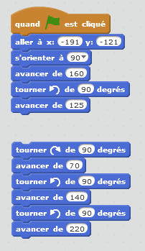
1) Quel nom donne-t-on à cette suite d’instructions ou programme informatique ?
2) Le programme ci-dessus permet au personnage de rejoindre la fin du parcours.
Il manque deux instructions groupées au milieu de ce programme . Choississez la bonne proposition en écrivant son nom sur votre copie.
Proposition 1 Proposition 2 Proposition 3 Proposition 4
